**МИНОБРНАУКИ РОССИИ**

**Санкт-Петербургский государственный**

**электротехнический университет**

**«ЛЭТИ» им. В.И. Ульянова (Ленина)**

**Кафедра МО ЭВМ**

отчет

**по учебной практике**

Тема: «**Алгоритм Борувки»**

|  |  |  |
| --- | --- | --- |
| Студент гр. 9383 |  | Рыбников Р.А. |
| Студентка гр. 9383 |  | Сергиенкова А.А. |
| Студент гр. 9383 |  | Крейсманн К.В. |
| Руководитель |  | Ефремов М.А. |

Санкт-Петербург

2021

**ЗАДАНИЕ НА УЧЕБНУЮ ПРАКТИКУ**

Студент Рыбников Р.А. группы 9383

Студентка Сергиенкова А.А. группы 9383

Студент Крейсманн К.В. группы 9383

Тема практики: Алгоритм Борувки

Задание на практику:

Командная разработка визуализации алгоритма на языке Java с графическим интерфейсом.

Алгоритм: Алгоритм Борувки.

Дата сдачи отчёта:

Дата защиты отчёта:

|  |  |  |
| --- | --- | --- |
| Студент гр. 9383 |  | Рыбников Р.А. |
| Студентка гр. 9383 |  | Сергиенкова А.А. |
| Студент гр. 9383 |  | Крейсманн К.В. |
| Руководитель |  | Ефремов М.А. |

**АННОТАЦИЯ**

Целью учебной практики является разработка графического приложения для нахождения минимального оставного дерева для заданного графа с помощью алгоритма Борувки.

Программа разрабатывается на языке Java, командой из трёх человек, каждый из которых имеет определённую специализацию.

**SUMMARY**

The aim of the training practice is to develop a graphical application for finding the minimum abandoned tree for a given graph using Boruvka's algorithm.

The program was developed in the Java language by a team of three people, each of whom has a specific specialization.

**СОДЕРЖАНИЕ**

Введение

1. Требования к программе……………………………………………….6
   1. Исходные требования к программе…………………………….6
   2. Уточнение требований после сдачи прототипа………………..6
2. План разработки и распределение ролей в бригаде………………….7
   1. План разработки…………………………………………………7
   2. Распределение ролей в бригаде………………………………...7
3. Особенности реализации………………………………………………8

**ВВЕДЕНИЕ**

Целью данной практической работы является разработка графического приложения, выполняющего визуализацию работы алгоритма Борувки. Пользователю программы должна быть предоставлена возможность самостоятельно задать входные данные для алгоритма с помощью графического интерфейса. Результат работы алгоритма должен иметь графическое отображение. Должна быть предоставлена возможность просмотра итогового результата алгоритма и просмотра хода его исполнения по шагам.

Разработка осуществляется на языке Java, командой из трёх человек, каждый из которых имеет определённую специализацию.

1. **ТРЕБОВАНИЯ К ПРОГРАММЕ**
   1. **Исходные требования к программе**

Программа представляет собой визуализацию алгоритма Борувки, нахождения минимального остовного дерева для взвешенного неориентированного графа.

**Требования к вводу исходных данных**

Для задания графа будут реализованы несколько возможностей: задание графа рисованием, посредством взаимодействия с графическими элементами; случайная генерация графа.

**Требования к визуализации**

Пользователю должно быть доступно графическое изображение графа, интерактивное взаимодействие с ним (перемещение, удаление, добавление элементов), просмотр состояний графа на каждом шаге алгоритма и просмотр конечного результата.

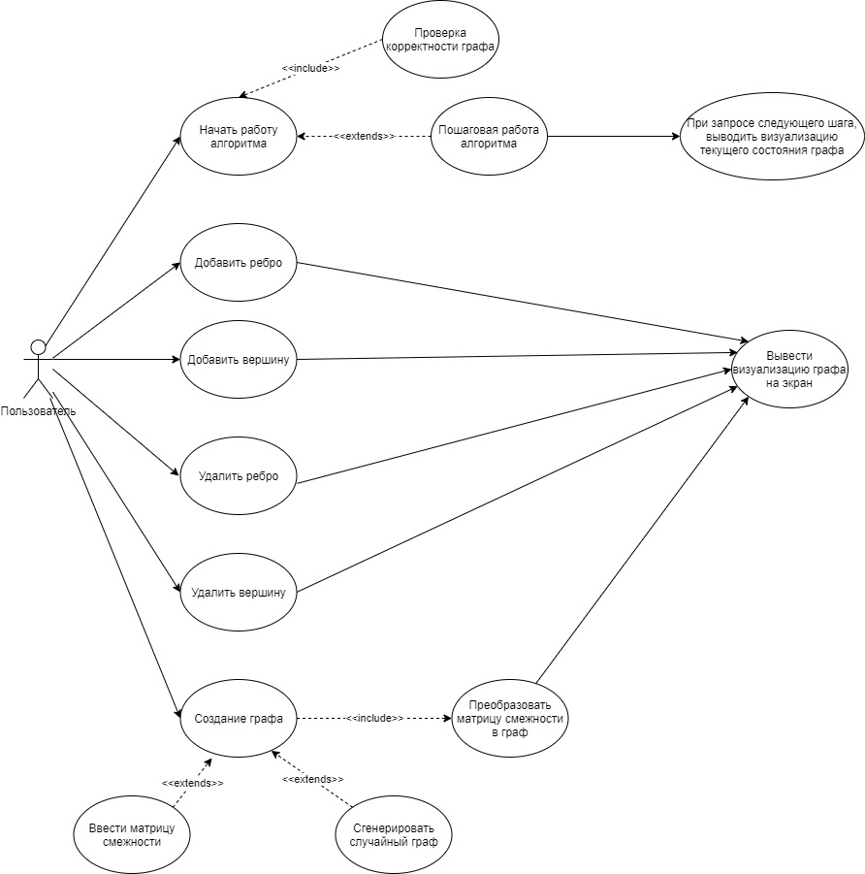

Рисунок 1 – use-case диаграмма.

**2. ПЛАН РАЗРАБОТКИ И РАСПРЕДЕЛЕНИЕ РОЛЕЙ В БРИГАДЕ**

**2.1. План разработки**

* Распределение ролей, составление диаграммы прецедентов программы, создана директория с исходным кодом.

Срок выполнения: 02.07.2021

* Создание интерфейса, но пока не рабочего, проектирование классов программы.

Срок выполнения: 04.07.2021

* Реализация случайной генерации графа, реализация алгоритма с отображением результата работы, составить план тестирования.

Срок выполнения: 06.07.2021

* Сделан прототип программы в котором визуализируется как получение и отображение результата сразу, так и пошаговое выполнение алгоритма.

Срок выполнения: 08.07.2021

* Проект полностью готов, программа корректно собирается.

Срок выполнения: 10.07.2021

**2.2. Распределение ролей в бригаде**

Рыбников Р.А. – Реализация алгоритма, логики программы, документации и тестирования.

Сергиенкова А.А. – Работа с алгоритмом, документация, тестирование.

Крейсманн К.В – Работа с логикой взаимодействия с графическим интерфейсом, основная логика взаимодействия интерфейса с алгоритмом, тестирование.

**3.ОСОБЕННОСТИ РЕАЛИЗАЦИИ**

**3.1. Структуры данных**

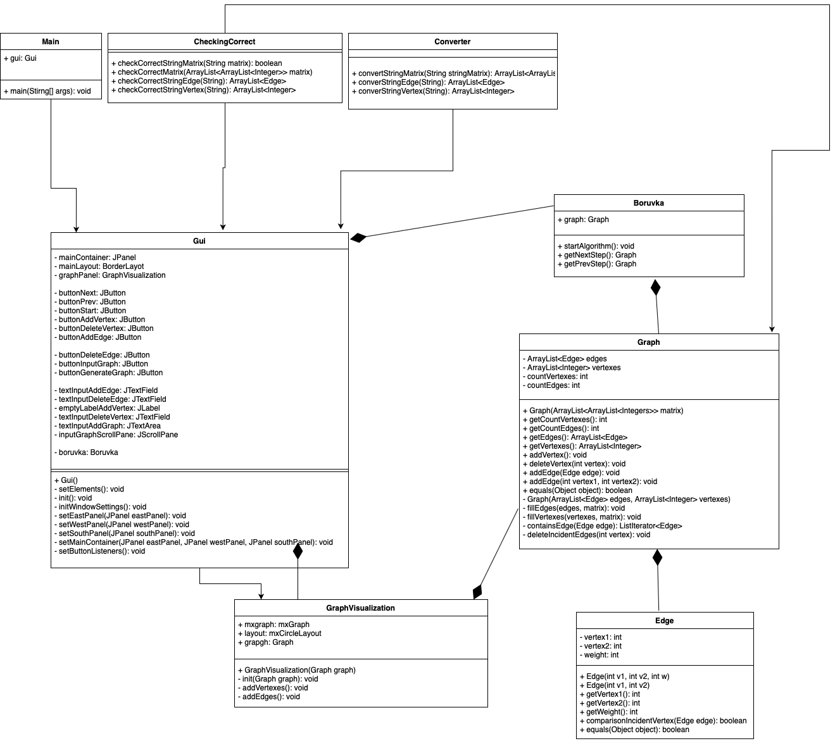

Рисунок 2 – UML диаграмма классов.